
台灣穗高股份有限公司
客製程式設計規格書

程式名稱： | BOMLogic
開發語言： | Java
設計作者： | 黃韋仁 (William)
建立日期： | 10/12/2017
版 本： | 1.0

 | 

目錄
目錄 2
1. 程式功能說明 3
2. 程式功能需求 3
3. 程式運行邏輯說明 3
3.1. 程式邏輯 3
3.2. 處理流程 4
4. 系統參數配置說明 4/5
5. 程式規格確認簽署 6

程式功能說明
檢查配方維護邏輯是否符合穗高與EBS可轉入之邏輯

程式功能需求

No | Rule | Type
1 | 組成的料件類型僅能為原料/回收料 | 穗高配方維護作業規範
2 | 每筆組成的[原料/副產品]欄位不得為空 | 穗高配方維護作業規範
3 | 每筆組成的[比例型態]欄位不得為空 | 穗高配方維護作業規範
4 | 每筆組成的[BOM單位]欄位不得為空 | 穗高配方維護作業規範
5 | 每筆組成的[BOM數量]欄位資訊不可為0 | 穗高配方維護作業規範
6 | 每筆組成的[Find Num]格式必須為四碼(ex. 0010, 0020, 0100…) | 穗高配方維護作業規範
7 | 至少包含一筆原料，且數量不得為0 | EBS整合需求

程式運行邏輯說明

3.1. 程式邏輯
當申請人將變更表單從pending站別切換到review站別時將觸發此程式。程式進行邏輯驗證。若是有任何邏輯問題，程式將問題原因寫入log裡並且自動從review站別退回pending站別。若是沒有問題程式則不執行進退站的動作。

處理流程
本程式之處理流程請參照以下表格。
次序 | 流程
1 | 讀取流程相關的Change表單中所有的Affected Item
2 | 建立一個在C:/Agile/的一個log file
3 | 讀取Affected Item 裡所有的BOM並一一檢查所有的BOM邏輯，可參考表格1
4 | - 若是有問題寫入log file裡並退回第一站  - 若沒問題停留在review站別

系統參數配置說明
須開立相關欄位於Part的BOM Table
項次 | 欄位名稱 | 指定使用欄位 | 備註
1 | 原料副產品 | BOM.LIST01
2 | BOM單位 | BOM.LIST02
3 | 比例形態 | BOM.LIST03
4 | BOM數量 | BOM.QUANTITY
5 | 料號 | BOM.ITEM_NUMBER
6 | 序號 | BOM.FIND_NUMBER

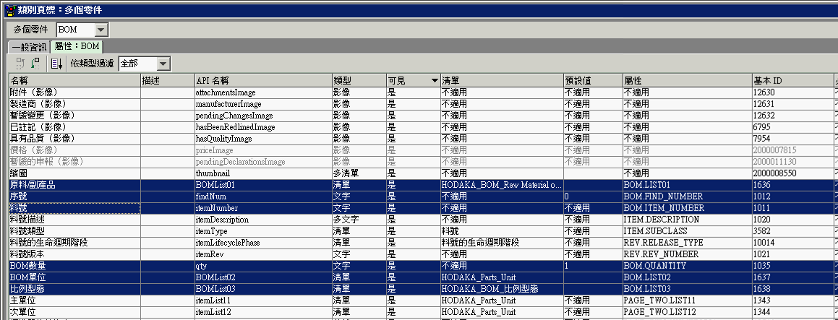
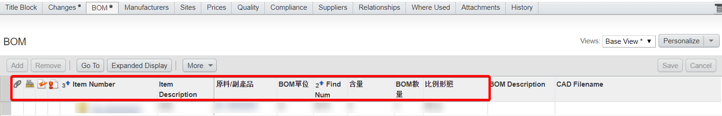

程式規格確認簽署
已確認程式依據楷勵之需求進行規格制訂
安盛資訊股份有限公司 日期

已確認程式規格符合楷勵之作業需求且正確無誤
台灣穗高科技股份有限公司 日期

